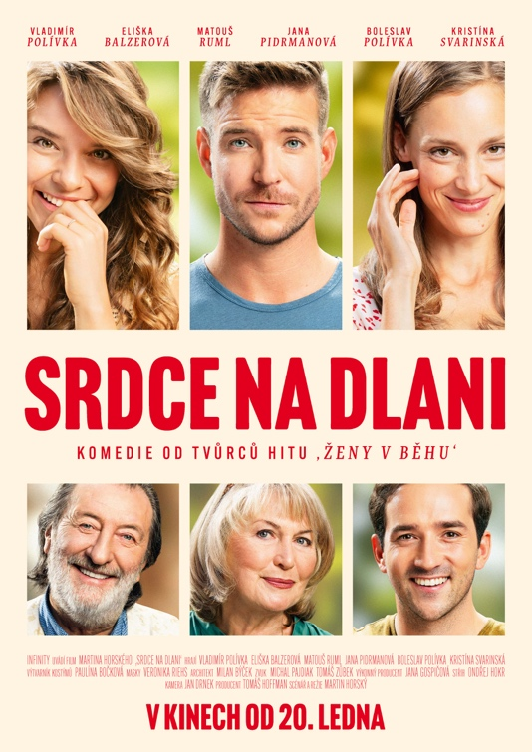

SRDCE NA DLANI

Premiéra: 20.1.2022

ČR, 2022
Scénář a režie: Martin Horský
Producent: Tomáš Hoffman
Kamera: Jan Drnek
Hrají: Vladimír Polívka, Eliška Balzerová, Matouš Ruml, Jana Pidrmanová, Boleslav Polívka, Kristína Svarinská, Veronika Khek Kubařová, Jenda Čadil, Petr Vaněk, Hynek Čermák, Jaroslava Kretschmerová, Pavla Tomicová, Marek Taclík, Jaromír Nosek

Komedie od tvůrců hitu ŽENY V BĚHU
Láska se na věk nebo na místo neohlíží. Nikdy nevíme, kdy a kde nás potká. Můžeme se zamilovat ve školce, v důchodu, na ulici, v parku. Kdykoliv a kdekoliv.
Josef (Boleslav Polívka) se těší, že si po odchodu do penze konečně splní svůj dávný sen a stane se pouličním klaunem. Svým šarmem okouzlí i ráznou Marušku (Eliška Balzerová), majitelku pojízdné kavárny. Jako by se ti dva hledali celý život. Ale není na osudovou lásku přece jen trochu pozdě? Navíc se k Josefovi do vily právě stěhuje jeho dcera Anička (Jana Pidrmanová) i s pětiletým Honzíkem. Domnívá se, že s chlapy definitivně skončila, ale setkání s dávnou láskou Pavlem (Matouš Ruml), ji zasáhne u srdce.
K Honzíkovi do školky nastupuje nová holčička Evička. Honzík poprvé zažívá pocity spojené s láskou, úplně se v nich neorientuje a tak sbírá rady od maminky, dědečka Josefa nebo sympatického strejdy Karla (Vladimír Polívka). I toho potká ve školce láska, když se zamiluje do Honzíkovy paní učitelky Elišky (Kristína Svarinská). A aby toho sbližování nebylo málo, Karlův basset Váleček si velmi rozumí s Eliščinou bassetkou Šalinou.
Láska přináší do životů našich hrdinů naději a krásu, ale i komplikace a překážky, které budou muset s úsměvem a dobrou vůlí překonat.
„V komedii Srdce na dlani se proplétá několik příběhů o lásce, která temperamentně zasáhne do života starších, mladších i nejmladších hrdinů. A zamilují se dokonce i basseti Váleček a Šalina. Věřím, že naše nová komedie udělá divákům v kinech radost a potěší je stejně jako Ženy v běhu,“ vzkazuje divákům režisér a scenárista Martin Horský.

Přístupnost: pro všechny
Žánr: komedie
Verze: česká
Stopáž: 95 min
Formát: 2D DCP, zvuk 5.1
Programování: Zuzana Černá, GSM: 602 836 993, cerna@cinemart.cz
Filmy si objednejte na www.disfilm.cz

